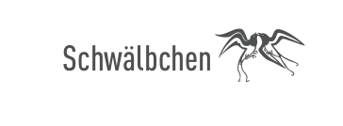
Bonjour la France!
Mit Schietwedder gen Mittelmeer

„Von Breskens aus brechen wir nach einem Hafentag mit Starkwind und –regen auf nach Oostende.“
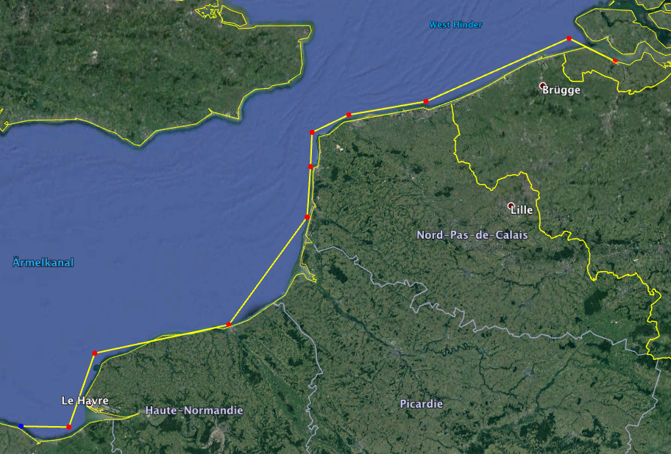
Das Wetter bleibt uns (un-)treu, wir haben allen Grund zu grummeln. Nachdem während unserer allzu langen Vorbereitungszeit in Warns eine wochenlang stabile Nordwindlage ein zügiges Fortkommen ermöglicht hätte (conjunctivus irrealis), kommt der Wind jetzt vorzugsweise aus Süd bis Südwest – genau da wollen wir hin. Und dazu mit Stärken von deutlich über 20 kn in der Spitze. Das Ganze mit regelmäßigem und ergiebigem Regen – gut für den Garten! Wir sind uns einig: Das brauchen wir nicht, und entsprechend gering ist unsere Ausbeute an Meilen zum Ziel MED. Aber der Reihe nach:

Sonntag, 1. August; Breskens – Oostende
Wir laufen gegen 10 Uhr von Breskens aus, um möglichst weit mit der Strömung zu fahren; ein paar Kreuzschläge sind nötig, auch, um Schauergebieten auszuweichen, aber nachmittags kommt sogar die Sonne raus.
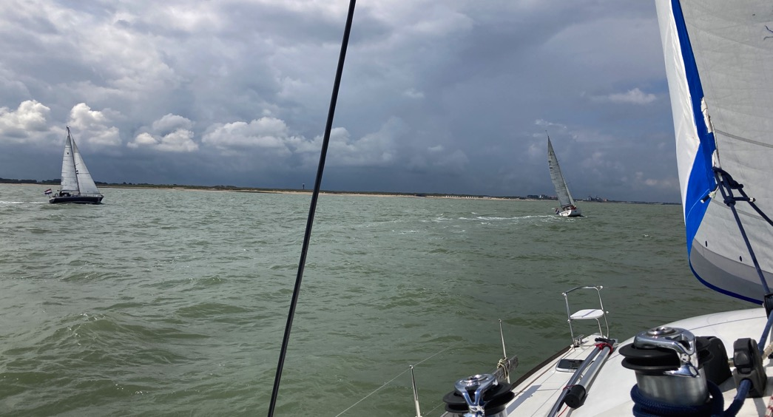
Am späten Nachmittag kommt Oostende in Sicht. Uns war – wenn denn überhaupt Oostende - der Mecatorhafen empfohlen worden, mitten in der Stadt am alten Bahnhof, hinter einer Schleuse und umgeben von hohen Häusern sehr geschützt.
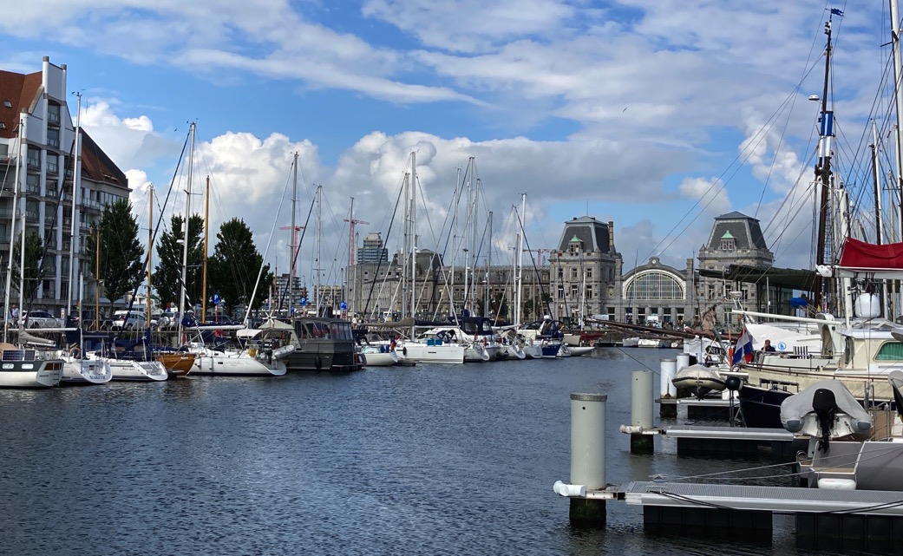

Wir spazieren durch die Stadt, aber der Funke mag nicht so recht überspringen. Zumindest gibt es den Platz vor der Sint-Petrus-en-Pauluskerk, auf dem Bonni mal so richtig ihren Flummi jagen kann.
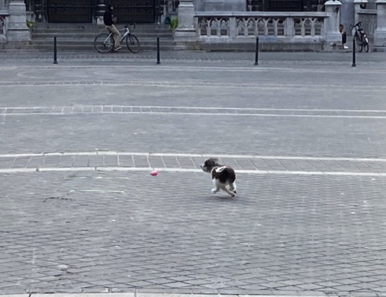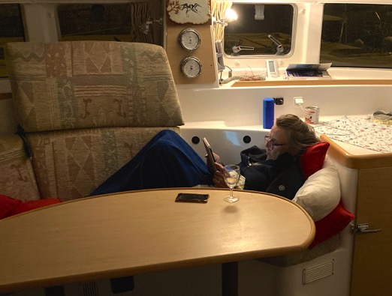
Wir checken Wetter und Strömung und beschließen, morgen Richtung Calais weiter zu fahren. Bis dahin macht die Admiralin es sich im Salon bequem. Adieu la Belgique!

Montag, 2. August; Oostende – Dunkerque
Der Wetterbericht sagt 6-12 kn aus NW voraus, Am-Wind-Kurs, die Strömung ab 11:30 mitlaufend für unseren geplanten Törn nach Calais. Nichts für den Parasailor, aber der Genni kommt zum Zug. Herrlich, bei achteinhalb Knoten Wind laufen wir 6,8 kn schnell; na gut, die Strömung hat ihren Anteil.
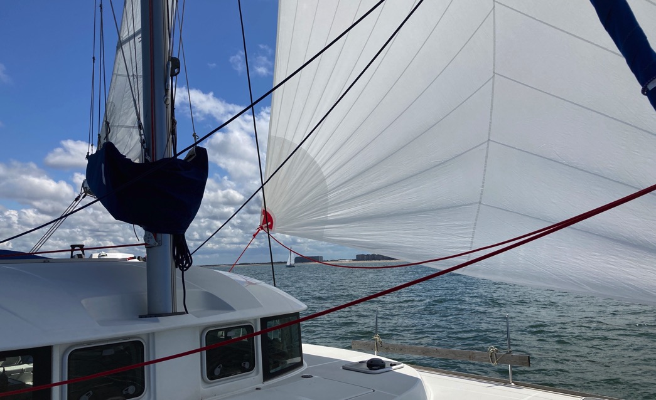
Punkt 3 Uhr ist es dann soweit: Der zweite Gastlandflaggenwechsel der Reise, Mary hisst die französische Trikolore. Na, der Belgier hat sich ja nicht wirklich gelohnt, aber was macht man nicht alles für Etikette und Respekt vor dem Gastland!
Der Wind flaut ab, und wir beschließen, statt Calais Dunkerque anzulaufen. Bald kommt der mächtige Leuchtturm der Hafeneinfahrt in Sicht.
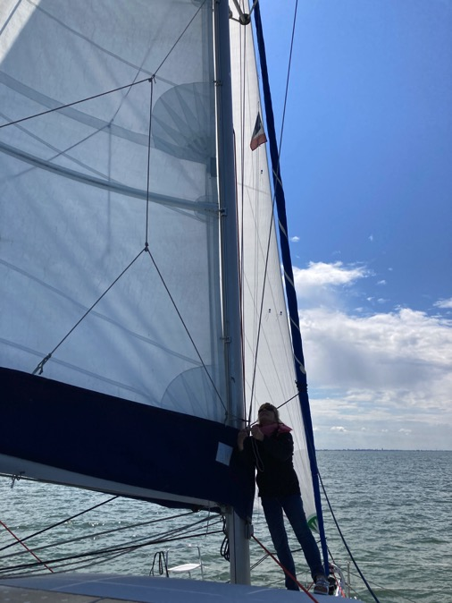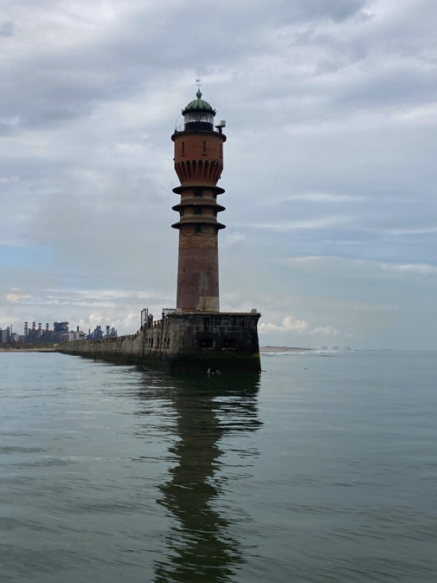
In Dünkirchen hatten deutsche Panzertruppen unter General Guderian das britische Expeditionskorps und Teile der französischen Armee eingeschlossen. Ein Haltebefehl von ganz oben verbot den weiteren Vormarsch, weshalb die Briten mit der Operation Dynamo in den folgenden Tagen bis zum dann einsetzenden deutschen Angriff mit allen verfügbaren Wasserfahrzeugen insgesamt knapp 400.000 alliierte Soldaten evakuieren konnten. Das wurde zum Miracle of the little Ships verklärt– die aber nur einen kleineren Anteil an der Rettungsaktion hatten. Die Hintergründe um den Haltebefehl sind auch heute noch nicht geklärt; man vermutet, dass der Verlust nahezu der gesamten britischen Berufsarmee zur Niederlage Englands und zum Ende des Krieges geführt hätte. Manchmal hat das Schicksal ein Einsehen und greift ein.
Wir bleiben nur zum Übernachten und sehen nichts von der Stadt, vielleicht ein Fehler, aber es ist spät, bevor wir fest sind, die Marina liegt weit außerhalb, und wir haben ja noch so viel vor uns.

Dienstag, 3. August; Dunkerque – Boulogne-sur-Mer
„Schön wird es erst ab Boulogne“, hatten unsere Freunde uns lange Zähne gemacht. Also los, die Zeichen stehen günstig, es ist ein zwar leichter, aber doch NO-Wind angesagt; Parasailor-Bedingungen und ab 11 Uhr auch die passende Strömung. Also halten wir uns gar nicht lange mit Groß und Vorsegel auf, sondern ziehen gleich unsere rote Blase hoch.
Nun sind wir ja noch vor Boulogne; aber gar so scheußlich muss es doch nun wirklich nicht sein; Industrie und Luftverschmutzung bei Dünkirchen, kein schöner Anblick.
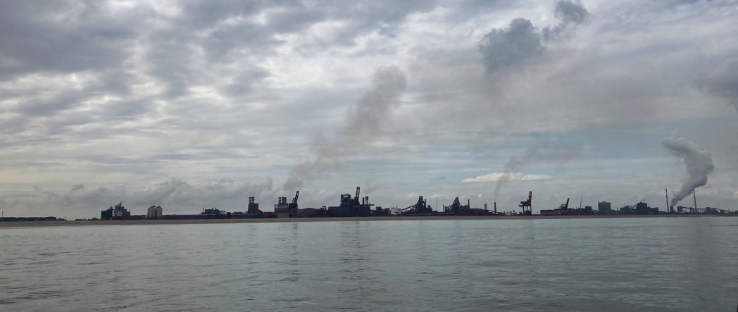
Da gucken wir doch lieber zur anderen Seite; da gibt’s erstens jede Menge Traffic – gut, dass wir AIS
haben, weil man dann ganz genau sieht, was die Dicken so wollen. Und zweitens, da ganz hinten rechts am Horizont, die White Cliffs of Dover. Gute 15 sm weit weg. Und – das wissen wir aber jetzt noch nicht - die HEMERA, eine im IJsselmeer gebaute Puffin 40 unter Schweizer Flagge.
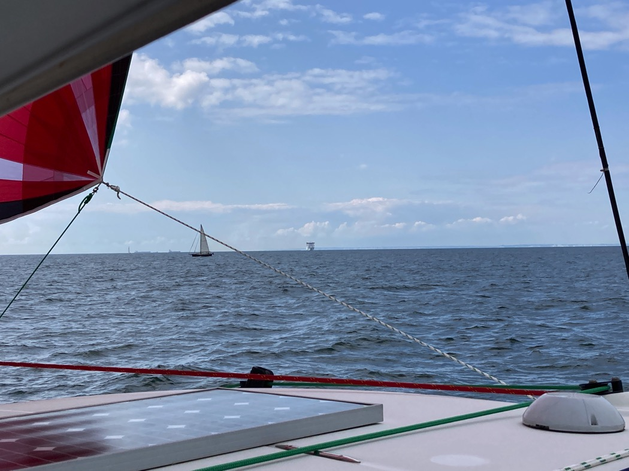

Herrlichstes und auch vergleichsweise flottes Segeln, jedenfalls bis kurz vor Ziel, wo der nachlassende Wind zur Motorfahrt motiviert. In Boulogne empfängt uns wieder ein Leuchtturm an der Hafeneinfahrt.
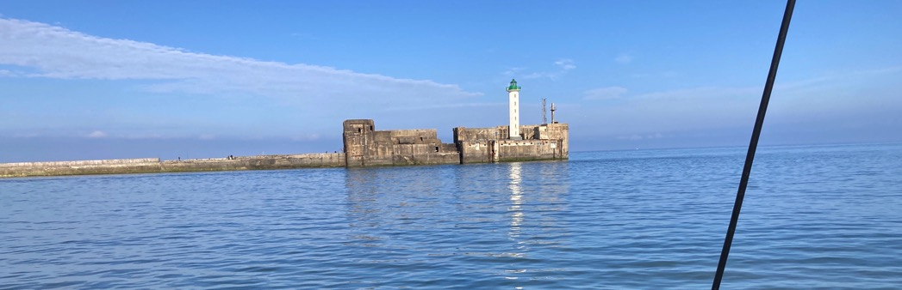 Im Hafen selbst sieht es mau aus mit Liegeplätzen. Erst nach einigem Funken – mein Französisch klappt ganz gut, wenn direkt und ohne Maske, aber hier muss ich doch einige Male rückfragen. Endlich weist die Hafengewaltige uns einen Platz längs der HEMERA an, deren Crew Yvonne und Hugo wir dann auch kennenlernen. Leider liegt der Liegeplatz unmittelbar neben einer Kirmes, die uns optisch und akustisch bis nach Mitternacht unterhält. Dann kennen wir alle Lichteffekte, und auch die arg limitierte Musiksammlung, die zudem noch nicht mal unseren Geschmack trifft. Greuslich!
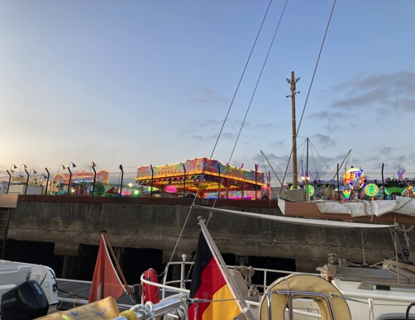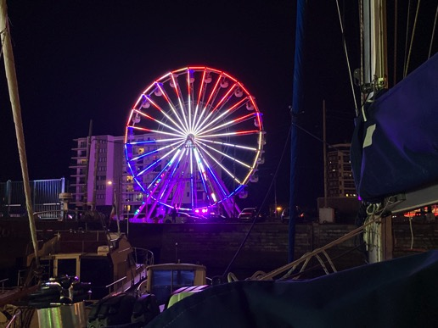
Das spontan einberufene Skippermeeting beider Boote beschließt ohne weitere Debatte die Abreise morgen asap - pfeif auf die Strömung - um 9.

Mittwoch, 4. bis Montag 9. August; Boulogne-sur-Mer – Dieppe
Für den Rest der Woche hat sich ein für uns ungünstiges Wetter angesagt, viel Regen, viel Gegenwind. Deshalb suchen und finden wir mit Dieppe einen Ort, in dem man auch mal ein paar Tage bleiben kann, ohne einen Hüttenkoller zu bekommen.
Aber heute sieht es ja noch ganz nett aus, wir fahren parallel zu den Wolkenbildern, die ein Riesen-Künstler an den Himmel drapiert hat, und aus denen hier und da ein Tropfen fällt.
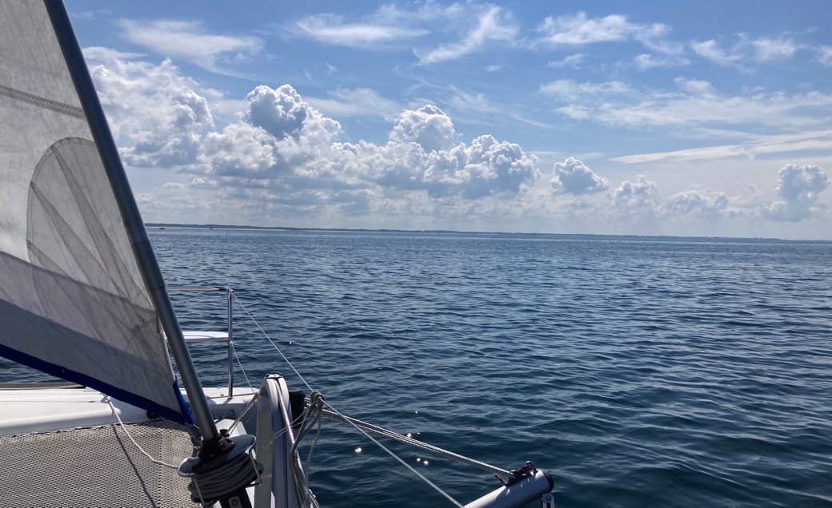
Dover hat übrigens kein Monopol auf White Cliffs. Im Gegenteil, manchmal geht es stundenlang an weißen Klippen vorbei, genauer gesagt an der Alabaster-Küste.
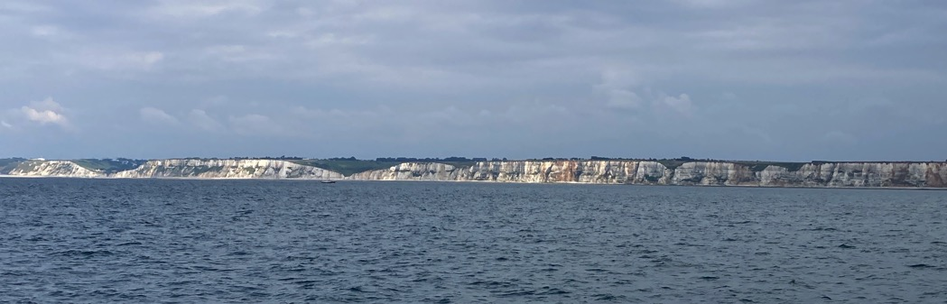

In Dieppe dürfen wir nicht direkt einfahren, wie uns dreimal rot übereinander signalisiert. Die England-Fähre macht sich im vergleichsweise kleinen Fährhafen zum Auslaufen bereit, was dem Rudergänger Präzisionsarbeit abverlangt. Das Ganze dauert eine gute Viertelstunde, in der wir rumdümpeln; Zeit genug, sich die Hemera genauer anzuschauen, den schönen Werftbau nach traditionellem Muster, Langkieler aus Stahl, entsprechend wuchtig und ruhig in der Welle.
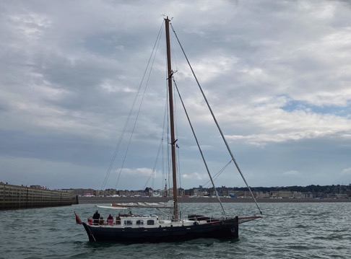

Unsere anschließende Hafeneinfahrt wird von Marys Schweizer Freunden live und ganz genau beobachtet und kommentiert. Drinnen bekommen wir einen sehr brauchbaren Platz am Kopfsteiger, keine Sichtbeschränkungen auf das Hafengeschehen.
Den Namen hat das Örtchen dem Flüsschen Deep zu verdanken, dessen Mündung einen natürlich „dieppen“ Hafen schuf, ideal für den Seehandel. Von hier aus gingen auch viele Forschungs- und Entdeckungsreisen los; der bekannteste Sohn der Stadt war Jehan Ango, der Brasilien und Sumatra entdeckt hatte und nach dem hier alles mögliche benannt ist, unter anderem der Yachthafen.
Später, mit der Eröffnung der Bahnstrecke von Paris aus, wurde Dieppe ein mondänes Seebad, und das typisch normannische Licht zog viele impressionistische Maler an wie etwa Pissaro.
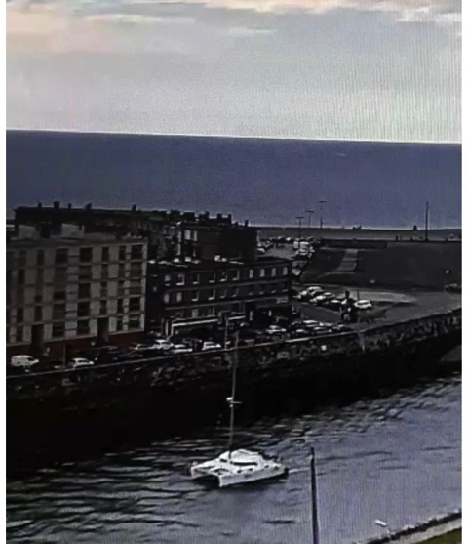

Uns fällt zunächst der gewaltige Tiedenhub im Hafen auf, bis zu runden 8 Meter. Schon komisch, wenn man nachmittags die steile Treppe zum Kai hochläuft, und abends sind die Mauern ganz niedrig.
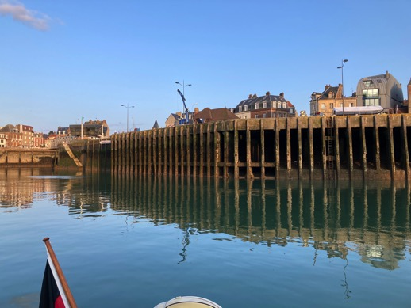 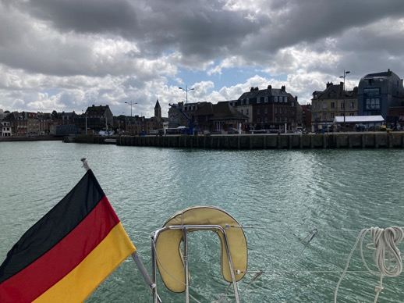

Und dann hatten uns noch die Playmobil-Bötchen
amüsiert, aus denen mit lautem hin-und-her-Gebrüll irgendwas abgeladen wurde, in mannshohen weißen Säcken, ähnlich den Big Packs für Kies. Es stellt sich heraus, dass es sich um hiesige Fischerboote handelt, die in riesigen Mengen Muscheln abladen, die, teils in Lieferwagen in die Umgebung, teils aber auch mit Kühl-Lastzügen bis nach Spanien gebracht werden.
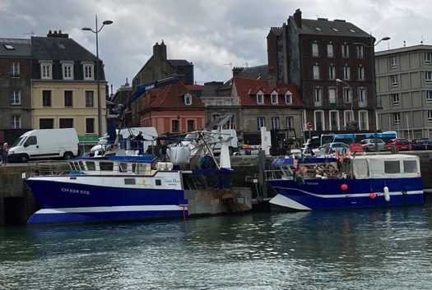

Das Wetter ist, wohlwollend beschrieben, schiet, nur manchmal prophezeit ein Regenbogen Besserung – oder eben den Topf voll Gold an seinem Ende. Jedenfalls werden wir tagelang eingeweht und -geregnet.
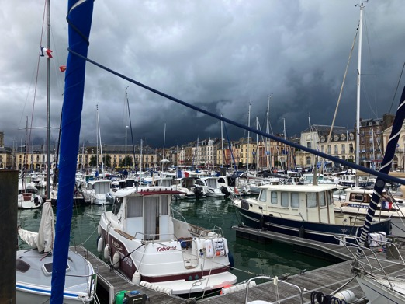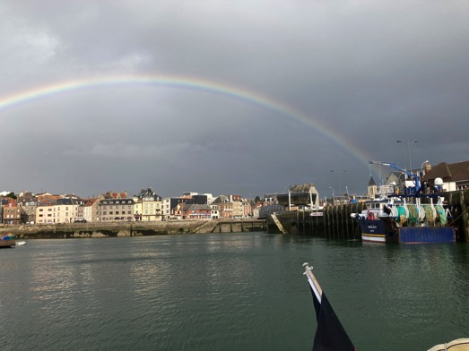
Aber es gibt auch durchaus schöne Momente.
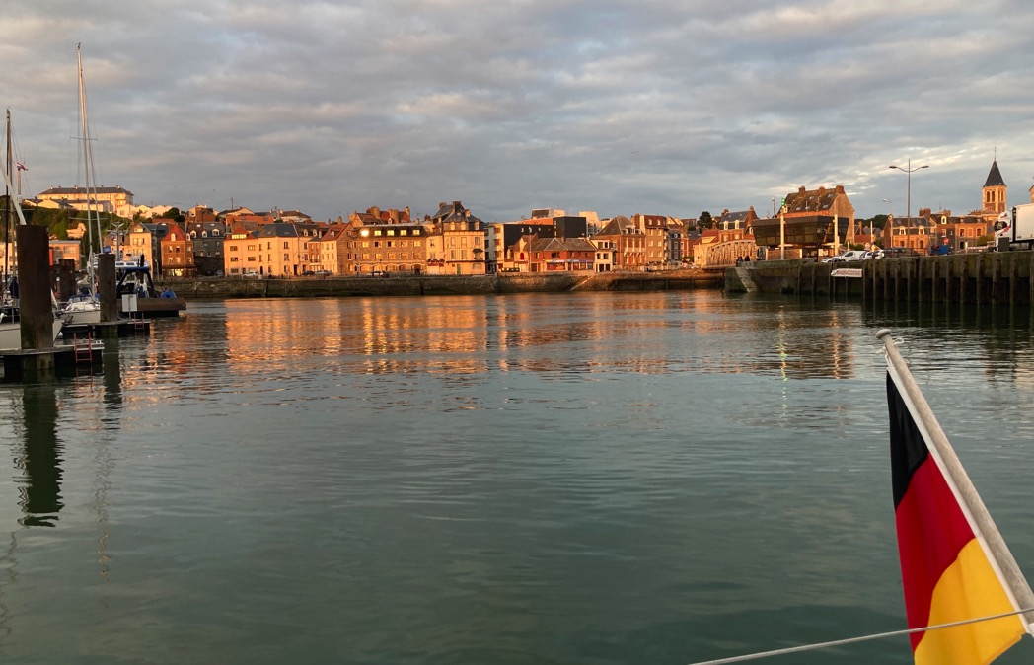
Gut, dass es uns hier besser gefällt als in den vorherigen Häfen, so nutzen wir die Regenpausen, um Stadt und Umgebung ein wenig zu erkunden.
Die Hafenstraße mit seinen schönen alten Fassaden und dem venezianische Caroussel – das darf in keinem Touri-Ort fehlen - liegt direkt vorm Steg; und natürlich ein Restaurant neben dem anderen, in denen quasi rund um die Uhr mit großer Begeisterung (für mich persönlich inakzeptabel unappetitliche) Muscheln, Austern, Schnecken und anderes Geschleime in den verschiedensten Varianten verzehrt und geschlürft werden.
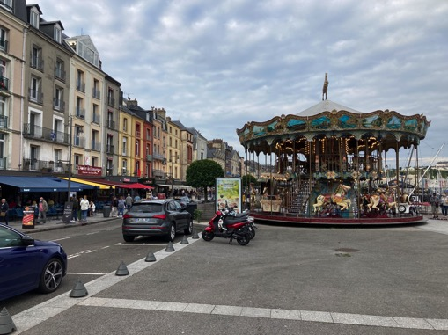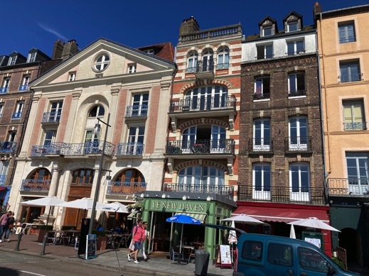
Geht man über die eiserne Drehbrücke mit dem original Brücken-Häuschen in den alten Stadtteil Pollet, ...
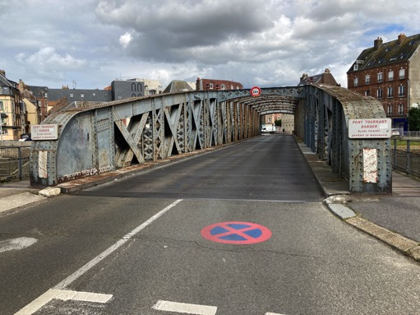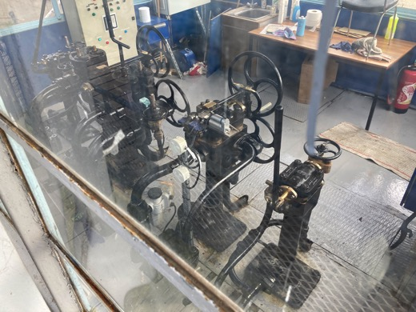
... dann begegnet man einer ganz andere, Welt, die der kleinen Leute, der Fischer und Seeleute.
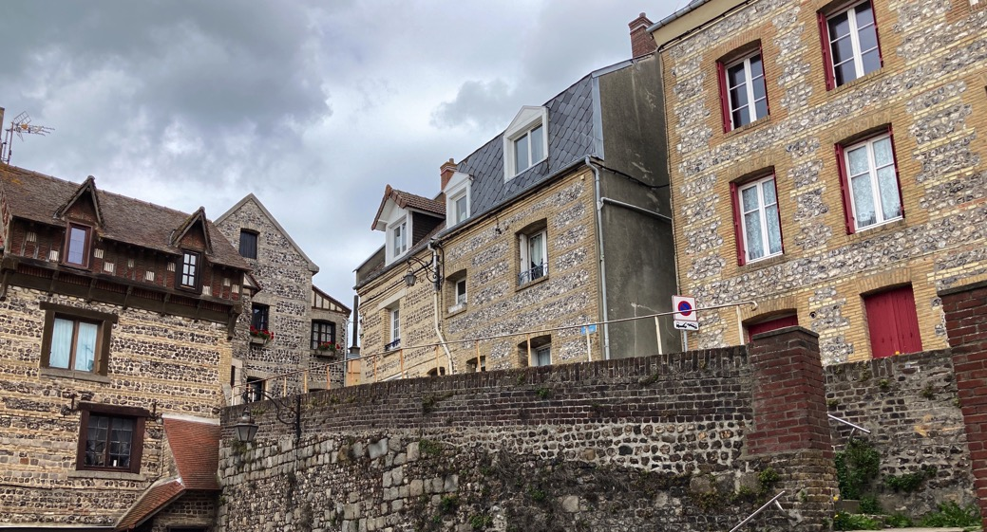
Weiter oben hat man einen tollen Blick auf Hafen und Hafenfront.
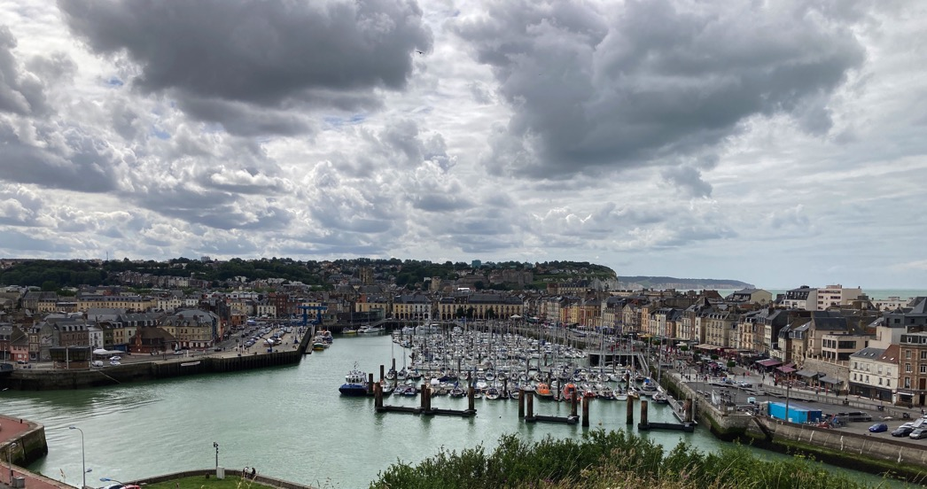
Hoch oben auf den Klippen steht wie ein Leuchtturm die Fischer- und Wallfahrtskirche Notre Dame de Bonsecours mit eindrucksvollen Marmortafeln an allen Wänden, denen gewidmet, die auf See geblieben sind. Mir gefallen diese einfachen Kirchlein mit ihren lokal so wertgeschätzten Abbés mehr als manch eine protzige Kathedrale mit ihren hochgestellten Bischöfen.
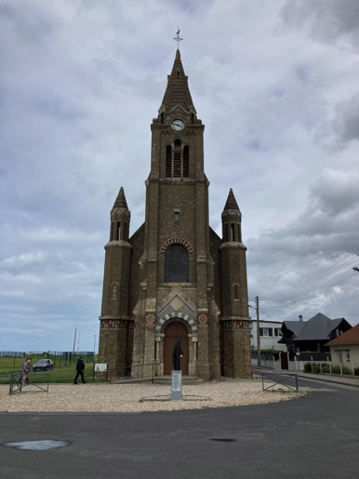 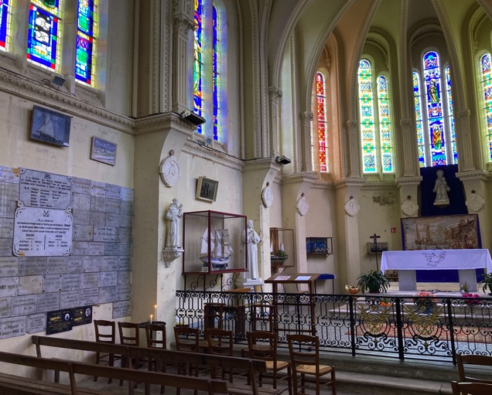
Verlässt man die Stadt in der entgegengesetzten Richtung, findet man einen weiten, steinigen Strand, begrenzt durch weiße Steilklippen. Heute ist es etwas rau!
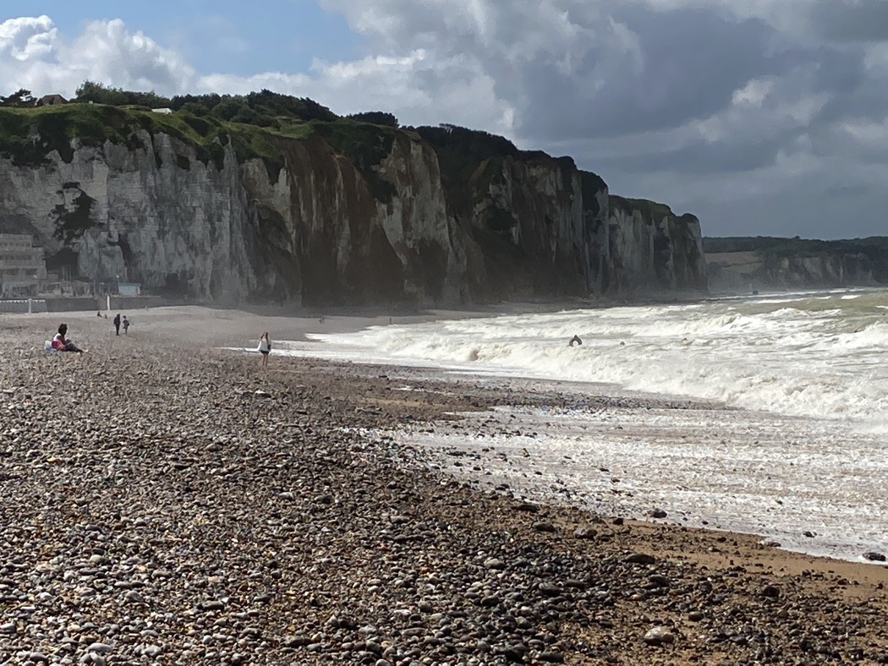

Noch ein Gedanke: Ich glaube, die Franzosen sind das Volk der Atlantik-Segler. Nicht nur wegen der großen Namen, allen voran Eric Tabarly. Sondern auch wegen dieses in jeder Hinsicht sehr anspruchsvollen Reviers, was Wetter, Strömungen, Tiden angeht. Wer hier segeln kann, kann es wohl in den meisten Gegenden dieser Welt, glaube ich, zugegeben nur mit Nordsee-, Ostsee- und Mittelmeer-Erfahrung. Auch wenn man sieht, bei welchem Wetter hier die Kids mit den Optimisten rausgeschickt werden – Chapeau! Denen bleibt gar nichts anderes übrig, als gute Seeleute zu werden.
Aber wenn ich so manches Türmchenbauen sehe, dann relativieren sich meine Minderwertigkeitskomplexe doch wieder ganz erheblich .

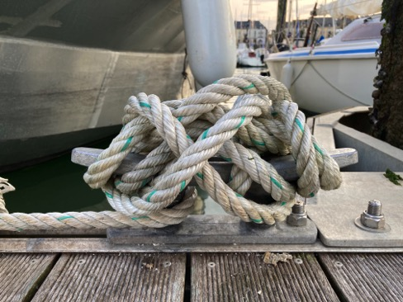

Dienstag, 10. bis Mittwoch, 11. August; Dieppe Fecamp
Nu is abba jut mit de Rumtrödelei! Es nervt allmählich, wir wollen weiter. Da nimmt man auch mal ein weniger ansprechendes Wetter mit keinem Wind aus wechselnden Richtungen in Kauf. Es geht nach Fecamp,
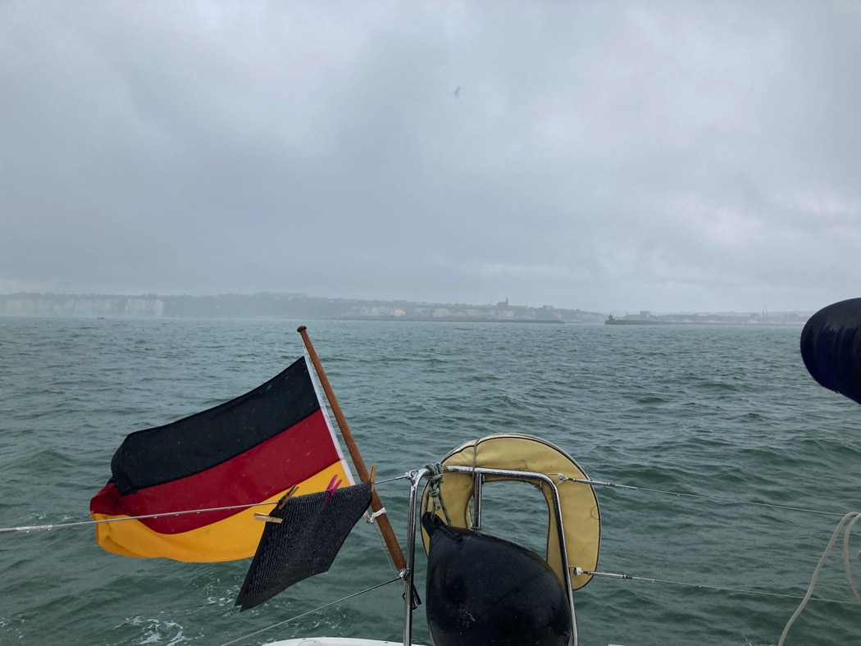

Der frommen Legende nach fing Josef von Arimathäa ein paar Blutstropfen Jesu auf und versteckte die
Phiole während der Christenverfolgung in der Ritze eines Feigenbaums. Genau dieser Feigenbaum wurde im
7. Jhd wundersamerweise an Land gespült und trieb ebenso wundersamerweise Wurzeln aus. Waningus, ein einflussreicher Adliger, gründete an der Stelle ein Kloster, und die Stelle wurde Fisiacampus, Feigenfeld, genannt. 200 Jahre später zerstörten die Wikinger den Ort, aber die Normannen gründeten ihn im ausgehenden Jahrtausend neu. Im Laufe der Zeit entwickelte sich Fecamp zum geistigen Zentrum der Normandie und wurde Hauptsitz der normannischen Herzöge, allen voran Richard I Ohnefurcht und Richard II, die hier auch beerdigt sind. Wilhelm der Eroberer feierte hier das Osterfest 1066, und nach seiner erfolgreichen Eroberung übertrug man der Benidiktinerabtei große Besitztümer in England, ua Hastings.
1220 wurde die normannische Kirche Sainte Trinité fertiggestellt. In ihr kann man auch den Pas de l’ange bestaunen, den Fußabdruck eines Engels, auf dem braunen Alabasterstein vor der gotischen Figurengruppe; wer den Stein berührt, darf sich etwas wünschen. Hab ich beides gemacht!
Als Pilgerstätte wurde Fecamp mit Jerusalem verglichen. Na ja, das mag vielleicht ein wenig lokalpatriotisch überformt sein, zumindest aus heutiger Sicht.

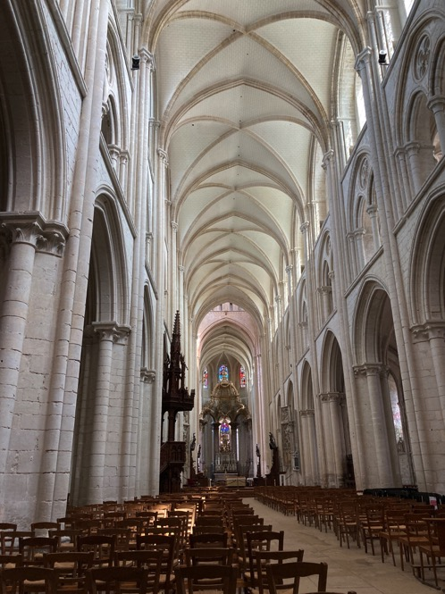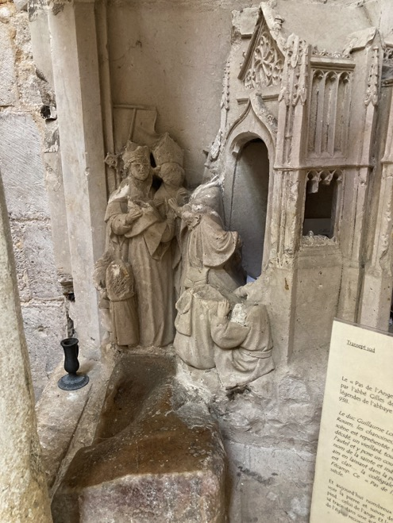

Die Hafenzufahrt nach Fecamp ist Normandie-typisch wuchtig und lang gezogen. Der Ort wurde wohlhabend mit dem Fang von Hering und Kabeljau, für die die Fischer bis zu den Neufundlandbänken fuhren, die Quais wimmelten nur so vor Geschäftigkeit. Heute lohnt sich der Fischfang immer weniger und viele Fischer sind abgewandert in Orte wie Dieppe oder St. Malo. Trotzdem sind die drei Häfen für Handel und Fischerei sowie der “Port de Plaisance“ auch heute noch eine wesentliche Einnahmequelle.
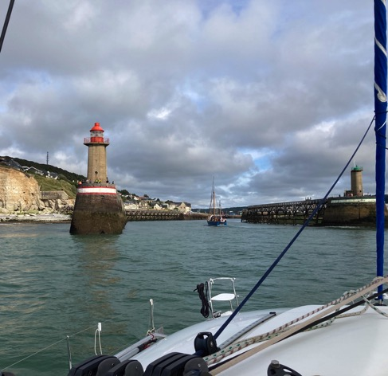

Einmal drin, liegt man sicher, natürlich wieder an Schwimmstegen in tiefen Hafenbecken mit hohen Mauern. Mit einem Kat wird uns oft ein Kopfsteiger zugewiesen, weil man sonst ja zwei benachbarte Boxen besetzen würde (ein Kat aber nur das anderthalbfache kostet: Verlustgeschäft! Nein, das ist böse, denn sehr oft wurde uns gar kein Kat-Zuschlag berechnet.)
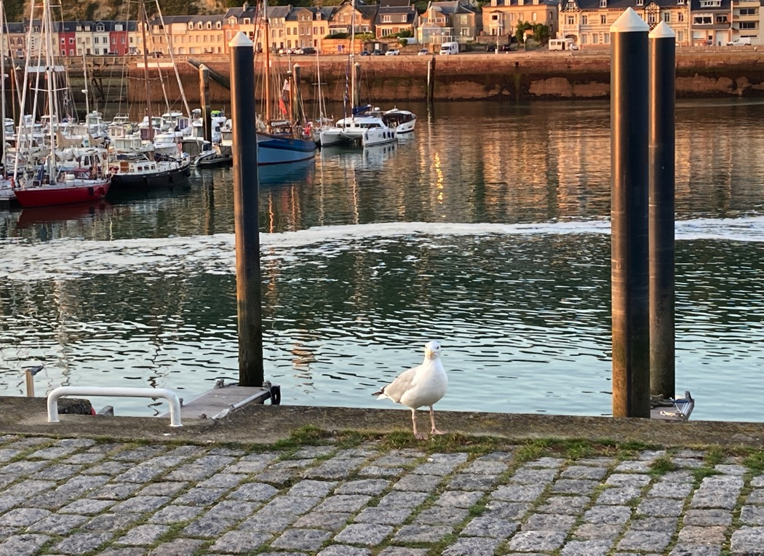
Zunächst einmal steht uns eine Arbeit höherer Art bevor: Der Wind, oder war es die Faust des unsichtbaren Riesens, hatte die Rolle unserer Flaggenleine abgerissen – es kann natürlich auch sein, dass die Kabelbinder, mit denen die Rolle befestigt war, im Laufe der Zeit eine Materialermüdung erlitten hatten. Jedenfalls geht das so ja gar nicht, so ganz ohne Gastlandflagge, und deshalb hieß es
„ Mann in den Mast“, bei uns aus praktischen Erwägungen (räusper! Nur wegen der Kraft!) eher Frau in den Mast. Mary tritt ihren Höhenflug im Bootsmannsstuhl, zusätzlich übers Spi-Fall gesichert an, und ich kurbele mir den Wolf – allerdings unterstützt von der E-Winsch, so dass ich nur die Sicherungsleine kurbeln musste, das aber sehr zügig!
Mary erneuert auch gleich backbords die Rollenhalterung. Offenbar hat sie sich ganz wohl gefühlt, zumindest war noch Zeit für ein paar Fotos und ein zufriedenes Lächeln nach der Landung.
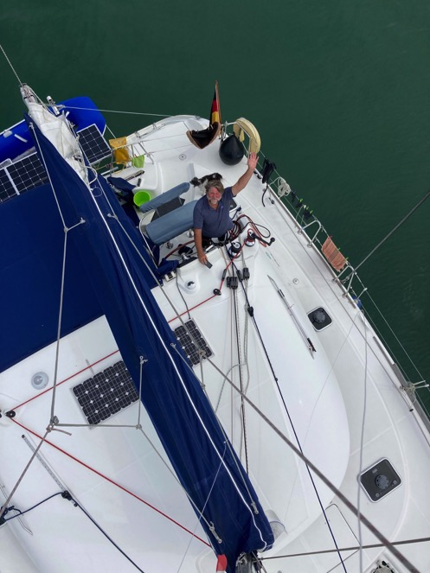
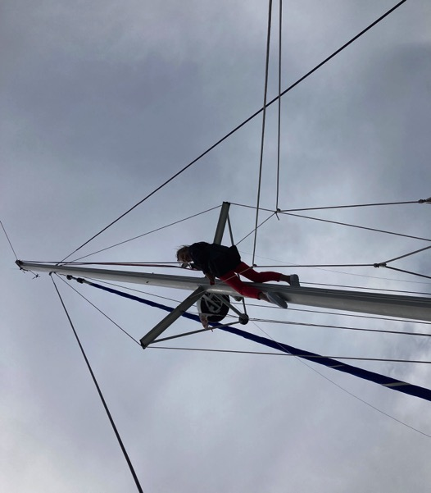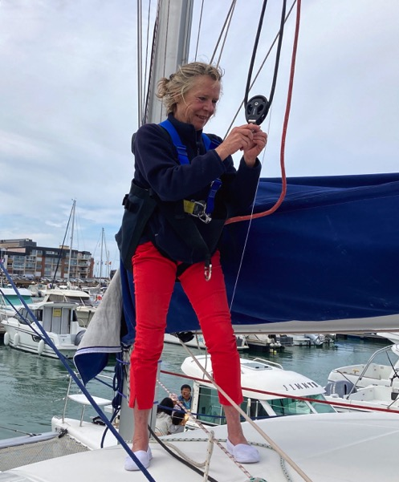
A propos Benediktiner-Abtei: Die Mönche haben ja oft gewusst, wie man feine Spirituosen herstellt, wenn man an so manchen Klosterlikör denkt. So auch die Benediktiner von Fecamps. Bereits 1510 ist von einem Elixier die Rede mit „Kräutern und Gewürzen aus allen vier Ecken der Welt“. Verlaufs der Französischen Revolution hatte die Pracht bzw die Abtei ihr Ende, sie wurde geplündert und der Besitz zum Bien National, also Staatsbesitz. Ein Herr Covillard, seines Zeichens Finanzvollstrecker der Region, gelangte unversehens und sicher auch völlig selbstlos in den Besitz großer Teile der Klosterbibliothek. Ein Verwandter von ihm, der Spirituosenhändler Alexandre Legrand, geriet Jahrzehnte später sicherlich ebenso zufällig in den Besitz eines Manuskriptes mit der alten Klosterrezeptur. Auf deren Basis komponierte er mit Hilfe des ortsansässigen Apothekers einen ebenso süßen wie mit 40 % hochprozentigen Kräuterlikör. Der Benedictine DOM wird seither unverändert nach dieser Rezeptur hergestellt, der heutige Besitzer Bacardi renommiert sogar damit, dass das Getränk seit 500 Jahren unverändert hergestellt wird. Benedictine wird übrigens nicht mit Cognac, sondern auf Basis von Zuckerrüben-Alkohol destilliert. Wem das Ganze zu süß ist, der tut es dem großen Connaisseur Ernest Hemingway nach und trinkt B&B, Benedictine und Brandy 1:1 gemixt.

Alexandre Legrand wurde reich mit seinem Likör, änderte seinen Namen prestige-optimierend in Alexandre Le Grand und baute den Palais Benedictine; gleich zweimal, weil der erste Bau einer Brandstiftung zum Opfer gefallen war. Heute dient der Palais als Ausstellungsraum, aber auch als Produktions- und Lagerstätte für immerhin zwei Millionen Liter Benedictine.
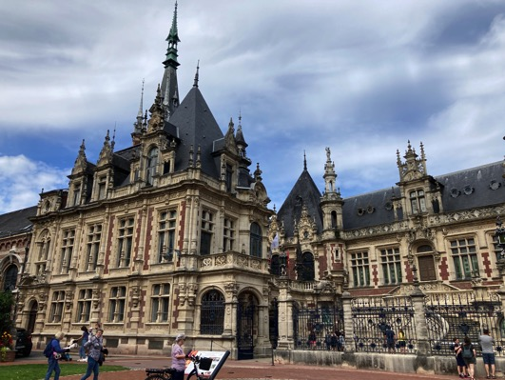

All das soll aber nicht vergessen machen, dass Fecamp am Meer liegt, und deshalb haben wir unser Harlekin-Pudelin Bonni für ein Suchbild am Strand posieren lassen.
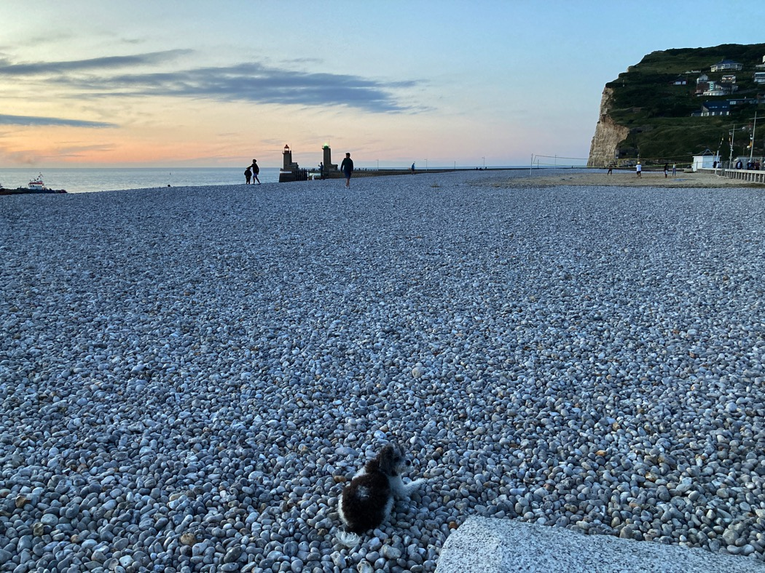
Allmählich müssen wir unsere Törns genau planen. Zunächst mal die Überlegungen, wann die Strömung mit, wann gegen uns ist, sprich wie und wann fahren wir komfortabel und schnell, wann ruppig in Wind-gegen-Wellen-und-zudem-noch Strömung-Situation. Bei Strömungen von bis zu 4 Knoten durchaus eine Überlegung wert. Dann aber kommen noch die Tiden-Überlegungen dazu, meist „nur“ mehrere Meter, maximal am Mont St. Michel 12 Metersprich: Wann erlaubt es die Tide, den aktuellen Hafen zu verlassen, wann ist das Zeitfenster, in dem man durchs Watt, durch die Schleuse, über die Barre Da man sich aber nicht mit Lichtgeschwindigkeit in den Zielhafen beamen kann, um dort zu Hochwasser anzukommen, wird das ganze zur Rechenaufgabe mit Kompromissen. Spannend, spannend! Und ein wenig einschränkend, wenn man nicht unbedingt mitten in der Nacht abfahren / ankommen will. Aber es gibt natürlich auch tidenunabhängige Häfen.
Zusätzlich zu diesem ganzen Zores gibt es auch noch den Koeffizienten. Das war eine uns beiden bislang unbekannte Größe, und wir mussten uns erst mal belesen. Ehrlich gesagt: Wir wissen jetzt, was das ist, aber nicht, wozu der denn so wichtig ist. Aaalso: Es handelt sich um eine dimensionslose Zahl zwischen 20 und 120, die die Amplitudenhöhe von Hoch- zu Niedrigwasser in Relation zueinander setzt; bei Voll- und Neumond ist sie besonders hoch, die Extremwerte werden nie erreicht. So weit, so verstanden, alias Spring und Nipp, nur mit Zahl. Nun nutzen wir aber die Angaben unseres Plotters oder unseres iPads, bei denen die Einflüsse der Gestirne, sprich minimale und maximale Wasserstände und die Geschwindigkeit derer Veränderungen, sowie auch alles zu den Strömungen schon berücksichtigt sind. Vielleicht ist der Koeffizient ein schönes Relikt mariner Tradition – ähnlich wie viele Leuchttürme oder die Papier-Seekarten samt Zirkel und Dreieck. Nun, immerhin können wir jetzt mitreden und müssen bei der Erwähnung des Koeffizienten nicht immer nur ein dummes Gesicht machen.
Die Planung zu unserem neuen Ziel, Honfleur, ist vergleichsweise noch einfach. In Fecamp haben wir im Avant-Port gelegen, also nicht hinter Toren, Brücken, Schleusen, und können unsere Fahrt ganz nach Strömungsrichtung und Anforderungen im Zielhafen richten. In Honfleur heißt das, man wartet im Chenal de Rouen, bis die Schleuse zur Stadt öffnet, zur vollen Stunde rein, zur halben Stunde raus, frei treibend, denn Wartepontons sind nicht vorgesehen.
Wir machen uns also so gegen zehn ganz gemütlich auf den Weg durch die eindrucksvolle Hafeneinfahrt von Fecamp – nach Honfleur.

